PROCESSAMENTO DE IMAGEM #02

TÓPICOS DESENVOLVIDOS NESTE MÓDULO

- Propriedades da Imagem
- Amostragem & Quantização (Quantificação)
- Histograma
- Imagem Colorida x Imagem Monocromática

Propriedades da Imagem
As imagens digitais, como aquelas que são armazenada na memória de um computador, são funções bidimensionais discretas da forma f(x, y), onde f é um valor inteiro não-negativo que representa o nível de intensidade luminosa proveniente de uma cena registrado pelo sensor óptico na coordenada espacial (x, y). Em outras palavras, podemos considerar a imagem digital como uma matriz de valores inteiros não-negativos onde cada elemento da matriz corresponde a um pixel da imagem.
Inicialmente, a imagem analógica de uma cena gerada por quaisquer processos físicos apresenta valores de f contínuos dentro de uma determinada faixa finita e proporcional à intensidade luminosa incidente no sensor.
0 ≤ f(x, y) < ∞
onde f pode ser interpretada como uma combinação de duas componentes: (1) a quantidade de luz proveniente da fonte luminosa da cena, chamada de ILUMINAÇÃO, i(x,y), e (2) a quantidade de luz refletida pelos objetos da cena, a REFLECTÂNCIA, r(x,y).
Enquanto que a ILUMINAÇÃO depende exclusivamente da fonte luminosa, A REFLECTÂNCIA é uma quantidade que depende das características superficiais dos objetos da cena, que podem variar desde a total absorção da luz pelos (r = 0) até a total reflexão dos raios luminosos (r = 1).
Uma vez captada pelo sensor óptico, a imagem passa por um processo de digitalização, ou discretização, do sinal onde se destacam duas tarefas fundamentais realizadas pelo conversor analógico-digital: a AMOSTRAGEM e a QUANTIZAÇÃO do sinal.
A AMOSTRAGEM,ou AMOSTRAGEM ESPACIAL, consiste em medir o valor da função f(x, y) em intervalos discretos no espaço e está relacionada com o número de pontos amostrados de uma imagem digitalizada (a RESOLUÇÃO).
A QUANTIZAÇÃO, ou quantificação, é o processo de substituir a variação contínua de f(x, y) por um conjunto discreto de valores, por exemplo, o valor do níveis de tons de cinza que pode ser atribuído a cada ponto digitalizado.
Em outras palavras, a quantização significa escolher uma valor inteiro não-negativo de intensidade L tal que:
0 ≤ f(x, y) ≤ L − 1
Desta forma, cada pixel da imagem assumirá um valor inteiro entre 0 e L − 1.
De uma certa forma, o termo quantização refere-se tanto ao valor discreto do nível de cinza aplicado a um pixel quanto aos valores mínimos (normalmente 0) e máximos (L) empregando na discretização.
O processo de amostragem e quantização de uma imagem está intimamente ligado à qualidade da imagem digital resultante. Nota-se que quanto maior o número de pontos amostrados na imagem, maior será a resolução espacial desta e quanto maior o número de níveis de intensidade luminosa considerados na imagem para representar a tonalidade de um ponto amostrado, maior será a resolução de tonalidades da imagem.
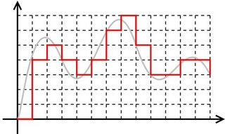
A figura ao lado (figura 1) ilustra os conceitos de AMOSTRAGEM e QUANTIZAÇÃO descritos no texto. Nela, o eixo horizontal representa uma linha da imagem (coordenada x) enquanto que o eixo vertical representa a intensidade luminosa registrada pelo sensor óptico. A curva contínua (cinza) representa o sinal analógico e a curva vermelha o sinal amostrado e quantizado
Amostragem
Quantização
x

Assim, uma imagem com M linhas e N colunas possui em seu ponto de origem um valor de intensidade luminosa correspondente a f (0,0) e no seu ponto final f (M−1,N −1). Os demais pontos
intermediários estão dispostos segundo a estrutura matricial:

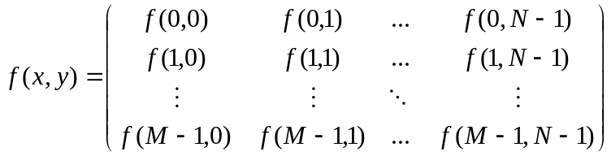

Nota-se que diversas operações matemáticas aplicadas a matrizes também podem ser utilizadas
na área de processamento de imagens.

Uma última observação sobre o armazenamento de f (x,y) sob a forma matricial é que, desta forma, a imagem é transposta e refletida em relação à imagem em coordenadas cartesiana. Por isso, quem for programar rotinas de processamento de imagem, deve estar atento a essas orientações do espaço físico.

Exemplos de Amostragem e Quantização

AMOSTRAGEM = É a divisão do plano xy em uma grade onde x e y serão números inteiros não negativos. largura x altura em pixels

IMAGEM ORIGINAL AMOSTRAGEM 64 x 54
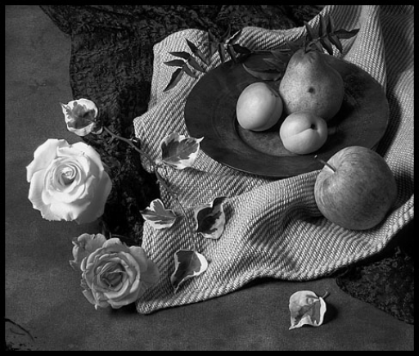

QUANTIFICAÇÃO / QUANTIZAÇÃO = É a representação discreta da intensidade luminosa (nível de cinza, gray level) de que cada pixel da amostra.

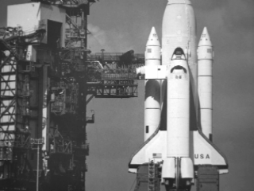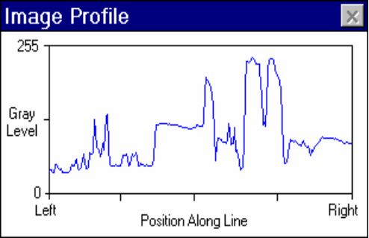
Exemplo em 1D de visualização quantificação (gráfico de 1 linha da imagem)

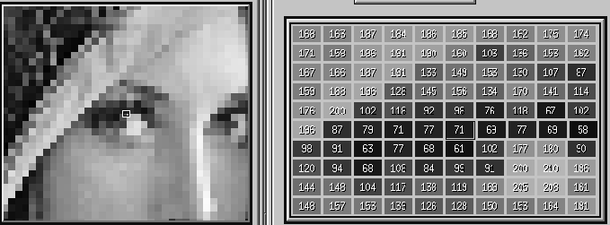
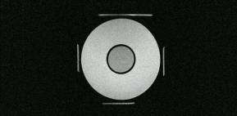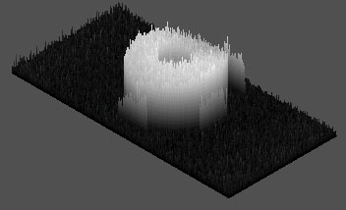
Exemplo 3D de visualização da quantificação
Exemplo 2D de visualização da amostragem e quantificação

O HISTOGRAMA DE UMA IMAGEM
O HISTOGRAMA de uma imagem digital é um gráfico que representa a quantidade de vezes que uma determinada cor se repete. Como as possibilidades de cores são altas, os histogramas são gerados com base em uma imagem monocromática (por exemplo, histograma de luminosidade nos canais vermelho, verde e azul do modelo RGB). O histograma indica o percentual de pixels que a imagem tem de determinado nível de cinza ou cor e nos permite obter parâmetros para a avaliação da qualidade da imagem, como brilho, contraste e etc... Seu estudo será tratado com mais detalhes no próximo módulo.

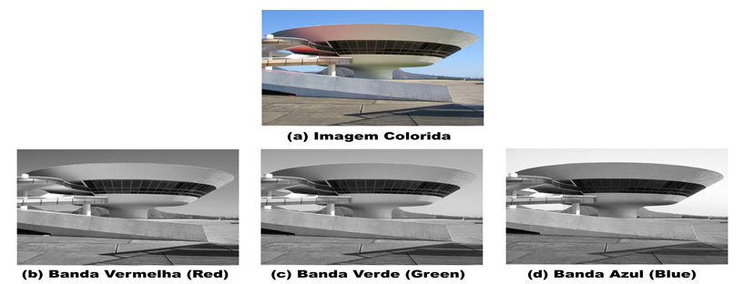
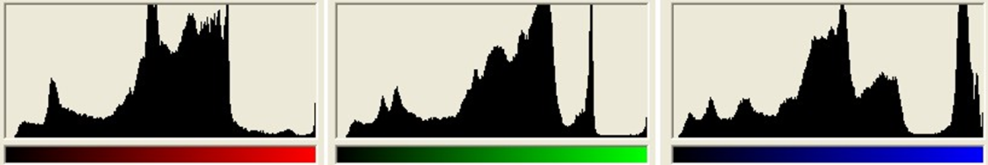
Histogramas da imagem (a) separado por canal R,G e B

APLICAÇÃO PRÁTICA: Um histograma H de uma imagem F(x,y) com N+1 níveis de cinza pode ser obtido através do pseudocódigo a seguir:

Matriz F[0..xmax,0..ymax]: inteiro; Matriz H[0..N] : inteiro;
Para y de 0 até ymax
Para x de 0 até xmax
M[F[x, y]]++;

BIBLIOGRAFIA
CONCI, A., AZEVEDO, E. LETA, F.R. "Computação Gráfica. Teoria e Prática", Volume 2, Rio de Janeiro, Editora Campus, 2008.
GONZALEZ, R. G., e WOODS, R., "Processamento Digital de Imagens", 3ª. Edição, São Paulo, Pearson, 2010.
PEDRINI, H. e SCHWARTZ, W. R., "Análise de Imagens Digitais", São Paulo, Thomson, 2008.

EXERCÍCIOS RESOLVIDOS

R1. As figuras I e II apresentam duas imagens, ambas com resolução de 246 × 300 pixels, sendo que a figura I apresenta 256 níveis de cinza e a figura II, 4 níveis de cinza.

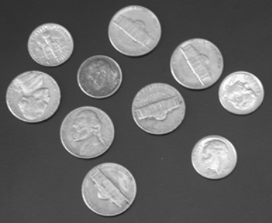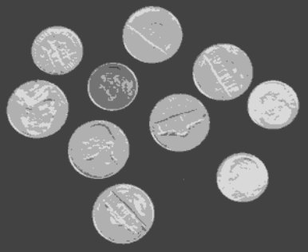
FIGURA I FIGURA II
Considere que a imagem da figura I seja a original, tendo sido manipulada em um único atributo para gerar a imagem da figura II. Nessa situação, em qual atributo se diferenciam as imagens I e II acima?
(a) resolução (b) quantização (c) iluminação (d) escala (e) amostragem espacial

RESP.: (b) quantização
Justificativa: A QUANTIZAÇÃO, conforme definido no texto introdutório, refere-se ao valor ou nível de tons de cinza que pode ser atribuído a cada ponto, ou pixel. Ou seja, cada pixel de uma imagem digital pode ter um valor inteiro não negativo que corresponde à quantificação estabelecida. No enunciado da questão é dito que a figura I apresenta 256 níveis de cinza (quantificada com 256 níveis de cinza), o que significa que cada pixel pode assumir qualquer valor entre 0 e 255 (L = 256 e L−1 = 255). Já a figura II sofreu uma requantização para 4 níveis de cinza, ou seja, cada pixel só pode assumir valor entre 0 e 3. Sendo assim, o atributo que diferencia a imagem I da imagem II é a QUANTIZAÇÃO.
Alternativa (a) RESOLUÇÃO: A resolução é uma quantidade relacionada com a AMOSTRAGEM, ou seja, resolução é o número de pixels nas direções x e y que foram empregados na amostragem da imagem. No enunciado da questão é dito que as duas figuras, I e II, apresentam, AMBAS, a mesma RESOLUÇÃO de 246 x 300 pixels. Portanto, o atributo resolução não sofreu alteração de uma figura para outra.
Alternativa (c) ILUMINAÇÃO: Iluminação é a quantidade de luz proveniente da fonte luminosa que ilumina a cena que é capturada pelo sensor óptico para, então, ser digitalizada pelos processos de AMOSTRAGEM e QUANTIZAÇÃO. Logo, a iluminação sequer é um atributo da imagem, que depende ainda da REFLECTÂNCIA dos objetos em cena para compor a INTENSIDADE LUMINOSA que será registrada pelo sensor.
Alternativa (d) ESCALA: Trata-se de uma transformação geométrica no espaço. No contexto da questão ela pode se confundir com a resolução. Ou seja, se a figura II passasse a ter uma resolução, digamos, de 123 x 150 pixels, poderíamos argumentar que ela sofreu uma diminuição de tamanho de um fator de escala de aproximadamente 0,5⁽⁾ em ambas as dimensões, mas não foi o caso, já que ambas a s imagem permaneceram com o mesmo tamanho.
Alternativa (e) AMOSTRAGEM ESPACIAL. A amostragem espacial é a discretização da imagem capturada pelo sensor óptico em um número definido de pixels nas direções (espaciais) x e y. Há um outro tipo de amostragem que seria a amostragem temporal, mas esta diz respeito a, por exemplo, o sinal sonoro, a resolução temporal de quadros em uma animação e etc. De qualquer modo, a alternativa E é incorreta pelos mesmos argumentos utilizados para refutar a alternativa A. Ou seja, as imagens I e II apresentam a mesma resolução e, portanto, os mesmos atributos de amostragem.

R2. [POSCOMP 2002] Histograma de uma imagem com K tons de cinza é :

(a) Contagem dos pixels da imagem.
(b) Contagem do número de tons de cinza que ocorreram na imagem.
(c) Contagem do número de vezes que cada um dos K tons de cinza ocorreu na imagem.
(d) Contagem do número de objetos encontrados na imagem.
(e) Nenhuma alternativa acima.

RESP.: Alternativa (c). JUSTIFICATIVAS: A Alternativa (c) é a própria definição do histograma de uma imagem monocromática. A alternativa (a) refere-se à área da imagem (largura x altura); a alternativa (b) refere-se à quantificação, ou QUANTIZAÇÃO e a alternativa (d) poderia ser vista como um resultado associado à técnica de SEGMENTAÇÃO da imagem que utiliza o histograma denominada LIMIARIZAÇÃO (thresholding), que deverá ser vista em outra oportunidade.

EXERCÍCIOS PROPOSTOS

P1. O termo imagem se refere a uma função bidimensional de intensidade de luz, denotada for f(x,y), onde o valor ou amplitude de f nas coordenadas espaciais (x,y) representa a intensidade (brilho) da imagem neste ponto. Para que uma imagem possa ser processada em um computador, a função f(x,y) deve ser discretizada tanto espacialmente quanto em amplitude. Estes dois processos recebem as seguintes denominações respectivamente:

- Translação e Escala
- Resolução e Escala
- Resolução e Ampliação
- Amostragem e Quantização
- Resolução e Quantização

Resp.: Alternativa (d).

P2. Considere a ampliação da imagem da Lena mostrada abaixo, de dimensão 10 x 10. A matriz correspondente dos f(x,y) está duplicada, na forma de texto para facilitar a leitura.

IMAGEM DE LENA COM 256 TONS DE CINZA (8 BPP)
168 | 163 | 187 | 184 | 186 | 185 | 188 | 162 | 175 | 174
171 | 159 | 186 | 191 | 190 | 160 | 103 | 136 | 153 | 162
167 | 166 | 187 | 191 | 133 | 149 | 153 | 130 | 107 | 87
159 | 188 | 196 | 128 | 145 | 156 | 134 | 170 | 141 | 114
176 | 200 | 102 | 118 | 92 | 98 | 76 | 118 | 67 | 102
196 | 87 | 79 | 71 | 77 | 71 | 63 | 77 | 69 | 58
98 | 91 | 63 | 77 | 68 | 61 | 102 | 177 | 180 | 90
120 | 94 | 68 | 108 | 84 | 99 | 91 | 200 | 210 | 186
144 | 148 | 104 | 117 | 138 | 119 | 169 | 205 | 208 | 161
148 | 157 | 153 | 139 | 126 | 128 | 150 | 153 | 164 | 181

Calcule os novos valores dos pixels e reescreva a matriz considerando uma quantificação de 10 níveis de cinza, ou seja, uma profundidade de cor de 4 bits por pixel incompletos.

Sugestão, para não ter que fazer muitas contas na mão, copie a tabela acima para o EXCEL e utilize-o para efetuar os cálculos. Basicamente, a requantização é obtida aplicando-se uma regra de três simples:

onde cinza_minimo_velho = 0, cinza_maximo_velho = 255, cinza_minimo_novo = 0, cinza_maximo_novo = 9.

Depois que os valores novos foram escritos, copie-os para o gabarito abaixo.

P3. Uma vez efetuado o exercício anterior, calcule e desenhe o histograma da imagem requantizada para comparação com o histograma da imagem original (mais abaixo). No EXCEL há a função FREQUENCY (frequência), para calcular o histograma...

K | 0 | 1 | 2 | 3 | 4 | 5 | 6 | 7 | 8 | 9
H(K)

0 | 1 | 2 | 3 | 4 | 5 | 6 | 7 | 8 | 9
TABELA P/ HISTOGRAMA & HISTOGRAMA (ao lado)

P4. DA IMAGEM COLORIDA PARA A IMAGEM MONOCROMÁTICA. Considere uma imagem com 24 bits por pixel (true color RGB). Na prática, o processamento digital de imagens se dá com imagens monocromáticas (níveis de cinza). Assim, todo processamento deve ser igualmente realizado para cada banda vermelha, verde e azul. Mas se modificarmos as quantidades de RGB independentemente a cor do pixel será alterada, o que pode não ser desejado. Então a imagem deve ser separada em dois canais de informação, a LUMINÂNCIA e a CROMINÂNCIA. O primeiro armazena a informação de intensidade, ou valor do brilho e o outro as informações da cor. O exemplo a seguir, mostra uma representação da memória de uma imagem colorida de 24 bits RGB. O primeiro byte corresponde ao canal R, o segundo ao G e o terceiro ao B

Considere os valores de R,G e B para um pixel codificado em 1 byte [0, 255] por banda como:

 | DECIMAL | BINÁRIO | HEXADECIMAL
R | 32 | 0010 0000 | 20
G | 0 | 0000 0000 | 00
B | 215 | 1101 0111 | D7

Considere esse pixel na posição 2 x 1 (terceira coluna e segunda linha). O mapa na memória dessa imagem pode conter algo como:

 | coluna 0 |  |  | coluna 1 |  |  | coluna 2 |  |  | coluna 3 |  |  | coluna 4
bandas | R | G | B | R | G | B | R | G | B | R | G | B | R | G | B | ...
linha 0 | FF | FF | FF | FF | FF | FF | FF | FF | FF | FF | FF | FF | FF | FF | FF | ...
linha 1 | FF | FF | FF | 00 | FF | 00 | 20 | 00 | D7 | 09 | 09 | 09 | 08 | 0F | FF | ...
linha 2 | FF | FF | FF | 05 | 17 | FF | FF | 5F |  |  |  |  |  |  |  | ...
linha 3 | FF | FF | FF |  |  |  |  |  |  |  |  |  |  |  |  | ...
...

Se W for a largura da imagem e X, Y a coordenada do pixel, os valores de R, G e B podem ser obtidos por:

offset = 3*(W*Y+X);
R = imagem[offset];
G = imagem[offset+1];
B = imagem[offset+2];

Para criarmos uma imagem monocromática recorremos às fórmulas que transformam os vários modelos de cores a partir do sistema RGB. Sendo assim, uma vez obtido os valores de R = 32, G = 0 e B = 215 do pixel dado no exemplo, converta-o para tonalidade de cinza usando os principais modelos disponíveis, indicados a seguir (pesquise mais sobre esses modelos na Wikipédia):

Modelos NTSC_YIQ e PAL_YUV (Luminância, Crominância):
(Luminância) Y = 0.299*R + 0.587*G + 0.114*B

Modelo HSV (Matiz, Saturação e Valor):
(Valor) V = max(R, G, B)

Modelo HSL (Matiz, Saturação e Luminosidade):
(Luminosidade) L = (max(R, G, B) + min(R, G, B))/2

Modelo HSI (Matiz, Saturação e Instensidade):
(Intensidade) I = (R + G + B)/3

RESPOSTA: Y = 34, V = 215, L = 108, I = 82

P5. A bandeira do Brasil pode ser codificada, por simplicidade, como tendo as cores VERDE, AMARELA, AZUL e BRANCA em sua forma primária. Neste caso, qual, ou quais, codificações de escala de cinza não irá, ou irão, descaracterizá-la (considere o vetor RGB como VERDE = (0, 1, 0), AMARELO = (1, 1, 0), AZUL = (0, 0, 1) e BANCO = (1, 1, 1)

(a) Todas (b) Nenhuma (c) Apenas V (d) Apenas L (e) Apenas Y

RESPOSTA: (e)

No site da profa. Aura Conci há links para apresentações em PDF dos capítulos do livro e excercícios. Disponível em http://computacaografica.ic.uff.br/vol2.html.
(?) Lembre-se de que as transformações geométricas se aplicam às coordenadas e não à largura ou altura da imagem. Em uma imagem com 300 pixels de largura, os pixels são indexados de 0 a 299. Já em uma imagem de 150 pixels os índices variam de 0 a 149, o que implica em um fator de escala de S = 149/299 = 0.498 e não 0.5, como sugere o senso comum.
(?) POSCOMP é um exame organizado anualmente pela Sociedade Brasileira de Computação (http://www.sbc.org.br) com o objetivo de testar os conhecimentos em computação dos candidatos a vagas em programas de pós-graduação na área. As instituições que oferecem as vagas utilizam o resultado do exame nas mais diversas maneiras em seus processos seletivos.(fonte: http://pt.wikipedia.org/wiki/Poscomp)

